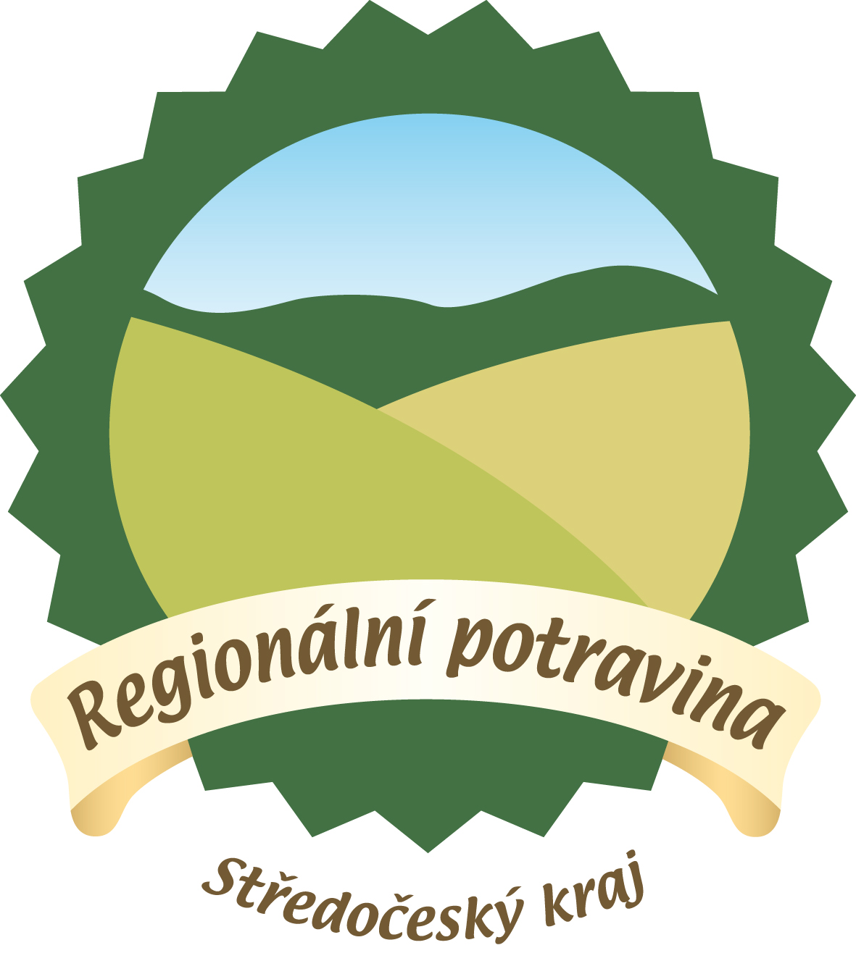
Žadatel
1. Obchodní jméno právnické osoby, dle výpisu z obchodního rejstříku (PO)

2. Rodné číslo (FO) |  |  |  |  |  | 3. IČ |  |  |  |  |  |  |  |  | 4. DIČ
5. Titul před (FO, PO) |  |  | 6. Příjmení žadatele (FO), zástupce (PO) |  |  |  |  |  |  |  | 7. Jméno žadatele (FO), zástupce (PO) |  |  |  |  |  |  |  |  | 8. Titul za (FO, FO)

9. Obec (město) |  | 10. Část obce (městská část) |  | 11. Okres
12. PSČ |  |  |  | 13. Ulice |  |  |  |  |  |  |  |  |  |  | 14. Číslo popisné/orientační)
15. Telefon |  |  |  |  |  |  | 16. Fax |  |  |  |  | 17. Emailová adresa a webová adresa:

Adresa pro doručování
18. Obchodní jméno právnické osoby

19. Titul před (FO,PO) |  |  |  | 20. Příjmení (FO), zástupce (PO) |  |  |  |  |  |  |  |  | 21. Jméno (FO), zástupce (PO) |  |  |  |  |  |  |  |  |  |  |  | 22. Titul za (FO, PO)
23. PSČ |  |  | 24. Obec (město) a kraj |  |  |  |  |  |  |  |  |  |  |  |  |  |  |  |  | 25. Část obce ( městská část)
26. Ulice |  |  |  |  |  |  |  | 27. Číslo popisné/orientační |  |  |  |  |  |  |  |  | 28. Telefon / Fax

Místo podnikání (podle činnosti ve vztahu k účelu udělení značky ,,Regionální potravina“ Středočeského kraje)
29. Ulice |  |  | 30. Číslo popisné |  |  | 31. Obec (Okres)
32. V |  |  |  |  |  | 33. Dne
34. Podpis(y) statutárních zástupců |  |  |  | 35. Otisk razítka žadatele (u právnické osoby vždy)

Regionální potravina – část B
Obecné podmínky

Čestné prohlášení

A. Čestné prohlášení I.

Prohlašuji, že informace uvedené v žádosti o udělení značky Regionální potravina jsou úplné a pravdivé.
Svým podpisem potvrzuji, že jsem se podrobně seznámil(a) s ,,Metodikou pro udělování značky ,,Regionální potravina“, kterými se stanovují podmínky pro udělení této značky. Prohlašuji, že nejsem v likvidaci a že na můj majetek není prohlášen konkurs. Jsem si vědom(a) právních následků, které v důsledku nepravdivých informací mohou nastat.

Prohlašuji pravost předložených dokumentů a věrohodnost dodaných informací.

V dne

Podpis žadatele:

B. Čestné prohlášení II.

Prohlašuji, že dodržuji pravidla správné výrobní a hygienické praxe u potravinářských výrobků,
nebo
pravidla správné zemědělské praxe u zemědělských výrobků.

Dále prohlašuji, že výrobek byl zcela vyroben na území Středočeského kraje, byl vyroben z tradičních místních surovin a podíl použitých tuzemských surovin tvoří minimálně 70%.

V dne

Podpis žadatele:

Regionální potravina – část C
Specifické podmínky

Technická dokumentace výrobku

Název výrobku
Charakteristika výrobku
Číslo normy, podle které je výrobek vyráběn
Použité suroviny

Základní přísady a pomocné látky

Popis kvalitativní nadstandardní charakteristiky

Základní znaky technologického postupu
Senzorické požadavky

Fyzikální a chemické požadavky
Balení výrobku (včetně charakteristiky použitého obalu)

Způsob distribuce výrobku (včetně podmínek skladování)

Kontaktní údaje
Obchodní jméno žadatele
(u fyzické osoby jméno a příjmení)
Sídlo společnosti
Kontaktní osoba
Telefon/Fax
Regionální potravina – část D
Regionální podmínky

Specifické vlastnosti regionálního výrobku
Popište podrobněji výjimečnost
a kvalitativní charakteristiku výrobku

Vyjádřete vazbu a specifika výrobku ve vztahu k regionu Středních Čech

